ASUNTO: “INICIATIVA DE ACUERDO ECONÓMICO CON CARÁCTER INFORMATIVO PARA EFECTOS DE DAR A CONOCER LAS MEDIDAS PREVENTIVAS CONTRA EL DENGUE”.

HONORABLE AYUNTAMIENTO CONSTITUCIONAL DE
ZAPOTLAN EL GRANDE, JALISCO
P R E S E N T E:

Quien motiva y suscribe la presente, LIC. VICENTE PINTO RAMÍREZ, en mi carácter de Regidor Presidente de la Comisión Edilicia Permanente de Desarrollo Humano, Salud pública e Higiene y Combate a las Adicciones del Ayuntamiento de Zapotlán el Grande, Jalisco; de conformidad a lo dispuesto a los artículos 115 Constitucional fracción II, 77, 80, 85 y demás relativos de la Constitución Política del Estado de Jalisco, 27, 40 y 42 de la Ley de Gobierno y de la Administración Pública Municipal del Estado de Jalisco, así como lo normado en los artículos 40, 47, 57, 87, fracción II, 91, 92 y 99 y demás relativos y aplicables del Reglamento Interior del Ayuntamiento de Zapotlán el Grande, Jalisco, comparezco a esta soberanía, presentando “INICIATIVA DE ACUERDO ECONÓMICO CON CARÁCTER INFORMATIVO PARA EFECTOS DE DAR A CONOCER LAS MEDIDAS PREVENTIVAS CONTRA EL DENGUE”, con base y fundamento en la siguiente:

E X P O S I C I O N D E M O T I V O S

I. Que la Constitución Política de los Estados Unidos Mexicanos, en su artículo 115 establece que los Estados adoptarán, para su régimen interior, la forma de Gobierno Republicano, Representativo, Popular, teniendo como base de su división territorial y de su Organización Política y Administrativa el Municipio libre; la Constitución Política del Estado de Jalisco en sus artículos 73, 77, 80, 88 y relativos aplicables establece las bases de la organización política y administrativa del Estado de Jalisco que reconoce al Municipio Personalidad Jurídica y Patrimonio propio; estableciendo los mecanismos para organizar la Administración Pública Municipal; La Ley del Gobierno y la Administración Pública del Estado de Jalisco en sus artículos 2, 37, 38, y demás relativos y aplicables reconociendo al Municipio como nivel de Gobierno, base de la organización política, administrativa y de la división territorial del Estado de Jalisco.

II. La misma Constitución Política de los Estados Unidos Mexicanos, en su artículo 4º párrafo tercero establece como derecho humano de toda persona la protección
de la salud, definiendo en La Ley respectiva las bases y modalidades para el acceso a los servicios de salud y establecerá la concurrencia de la Federación y las entidades federativas en materia de salubridad general, conforme a lo que dispone la fracción XVI del artículo 73 de esta Constitución. Asimismo, con fundamento en lo dispuesto por el artículo 44 del Reglamento de Salud para el Municipio de Zapotlán el Grande, Jalisco, el Ayuntamiento tiene como finalidad participar en el mejoramiento y fomento de la prevención del contagio de dengue en el Municipio. Teniendo como eje principal el mejoramiento de las condiciones ambientales, evitando con ello que se generen factores que permitan una mayor concentración y esparcimiento de vectores.

III. Nuestro Presidente Municipal, C. J. Jesús Guerrero Zúñiga, recientemente ha dado tres comunicados del lamentable surgimiento de los primeros casos de coronavirus, de fechas 10, 12 y 14 de mayo 2020 en nuestro municipio; sin embargo, no es la única situación de salud que nos preocupa, sino que estamos también expuestos a la aparición del Aedes aegipti, mosquito transmisor del dengue y otros vectores. Por ello, para controlar la transmisión deben centrarse los esfuerzos en la eliminación de mosquitos en estados inmaduros (huevo, larva y pupa) y en la etapa adulta en el interior de viviendas y espacios adyacentes.

IV. Es de nuestro conocimiento que el mosquito Aedes aegipti, utiliza como criaderos multitud de espacios reducidos, tanto artificiales como naturales. En algunos recipientes artificiales proliferan grandes cantidades de mosquitos adultos, mientras que otros resultan menos productivos. Por tanto, los esfuerzos por controlar los vectores han de dirigirse a aquellos hábitats que sean más productivos y, en consecuencia, más importantes desde el punto de vista epidemiológico, en lugar de dirigirse a todo tipo de recipientes, especialmente cuando existan notables limitaciones de recursos.

V. Asimismo, la OMS ha señalado que nosotros como sociedad podemos contribuir con un plan de Protección de personas y viviendas, al alcance de todos; que consiste en reducir la fuente de infección en las viviendas y en la comunidad por iniciativa de sus habitantes. Una de las formas en que se logra en la descacharrización así como el uso de ropa que reduzca la cantidad de piel expuesta en las horas del día en que los mosquitos están más activos, ya que protege, en cierta medida de las picaduras de los vectores del dengue y es una medida que se recomienda particularmente durante los brotes de la enfermedad.

Se pueden aplicar repelentes sobre las zonas de piel expuesta o sobre la ropa. Ahora bien, deben respetarse estrictamente las instrucciones de uso del producto.
Los mosquiteros tratados con insecticida son una buena protección para las personas que duermen durante el día (como los lactantes y las personas que han de guardar cama o que trabajan en turnos de noche). En espacios interiores, el uso de insecticidas domésticos en aerosol, espirales antimosquitos u otros vaporizadores de insecticida también puede reducir el número de picaduras. Algunos elementos del hogar, como los bastidores de tela metálica para puertas y ventanas o el aire acondicionado, pueden lograr que disminuyan las picaduras.

Uso seguro de insecticidas
Todos los plaguicidas son tóxicos en cierta medida, por lo que, al usarlos, han de respetarse las medidas de precaución: en particular, hay que manejarlos con cuidado, respetar las normas de seguridad laboral para quienes los usan y aplicarlos de forma apropiada.
VI. La Organización Mundial de la Salud (OMS) ha hecho público que la transmisión vectorial se reduce empleando alguno de los tres métodos siguientes o varios de ellos combinados: a) Gestión ambiental; b) Control químico y c) Control biológico. También aprovecho la oportunidad para hacer del conocimiento de este Honorable Pleno de Ayuntamiento, que el pasado 27 de abril de la presente anualidad, se llevó a cabo Sesión del Consejo Municipal de Salud, contando con la asistencia de los integrantes, y entre los puntos que se trataron fueron las estrategias a ejercitar para la prevención de la propagación del mosquito transmisor del dengue, mismo que se puede consultar en la página web del Gobierno de Zapotlán.
Por lo que este Ayuntamiento, la Coordinación Municipal de Salud y el área de Participación Ciudadana, trabajan conjuntamente en campañas de gestión ambiental y control químico, lo que hará posible la reducción del mosquito transmisor del dengue.

A continuación comparto el calendario de descacharrización:

Fecha: | Delegación, Calle o Colonia
Jueves, 14 de mayo de 2020 | Zona Centro: Mier y Terán, Ignacio Mejía, Monte Negro Y Fresno
Jueves, 21 de mayo de 2020 | Medellín
Jueves, 28 de mayo de 2020 | Zona Centro: Barrio de Gómez Farías, Quintanar, Degollado y Escobedo.
Jueves, 4 de junio de 2020 | 20 de Noviembre y Miguel Hidalgo
Jueves, 11 de junio de 2020 | Cristo Rey, Cruz Blanca, Centro
Jueves, 18 de junio de 2020 | Valle Dorado y 19 de Septiembre

Jueves, 25 de junio de 2020 | Delegaciones
Jueves, 2 de julio de 2020 | Nueva Luz y Gante
Jueves, 9 de julio de 2020 | Infonavit 1 y 2
Jueves, 16 de julio de 2020 | Camichines 2
Jueves, 23 de julio de 2020 | Lomas de Zapotlán, El Nogal y La Esmeralda
Jueves, 30 de julio de 2020 | Hijos Ilustres Y Gandara Estrada
Jueves, 6 de agosto de 2020 | Bajío
Jueves, 13 de agosto de 2020 | ACFE ADRA, Giralda, Degollado, Belisario Dominguez y Gordoa
Jueves, 20 de agosto de 2020 | San Bartolo, Acueducto San José, Ocotillos, ISSSTE
Jueves, 27 de agosto de 2020 | Providencia
Jueves, 3 de septiembre de 2020 | Lomas del Sur, Odilio Montaño, Nuevo Desarrollo, Tlayolan
Jueves, 10 de septiembre de 2020 | Delegaciones
Jueves, 17 de septiembre de 2020 | Azaleas y Valle de Zapotlán
Jueves, 24 de septiembre de 2020 | San Cayetano y Los Patos
Jueves, 1 de octubre de 2020 | Revolución, CTM y CNOP
Jueves, 8 de octubre de 2020 | Provipo y Ventana Chata
Jueves, 15 de octubre de 2020 | Villas de Zapotlán
Jueves, 22 de octubre de 2020 | Lomas Altas, La Reja y Guayabos
Jueves, 29 de octubre de 2020 | Jardines de Oriente, Arboledas, Pinar de Los Escritores
Jueves, 5 de noviembre de 2020 | Valle Del Sur y Fresno
Jueves, 12 de noviembre de 2020 | Bugambilias y Unión de Colonos Organizados y Unión de Colonos Independencia
Jueves, 19 de noviembre de 2020 | Delegaciones
Jueves, 26 de noviembre de 2020 | Teocali, Senderos San Miguel y Carpinteros
Jueves, 3 de diciembre de 2020 | Colon y Colindancias
Jueves, 10 de diciembre de 2020 | Camichines
Jueves, 17 de diciembre de 2020 | Constituyentes

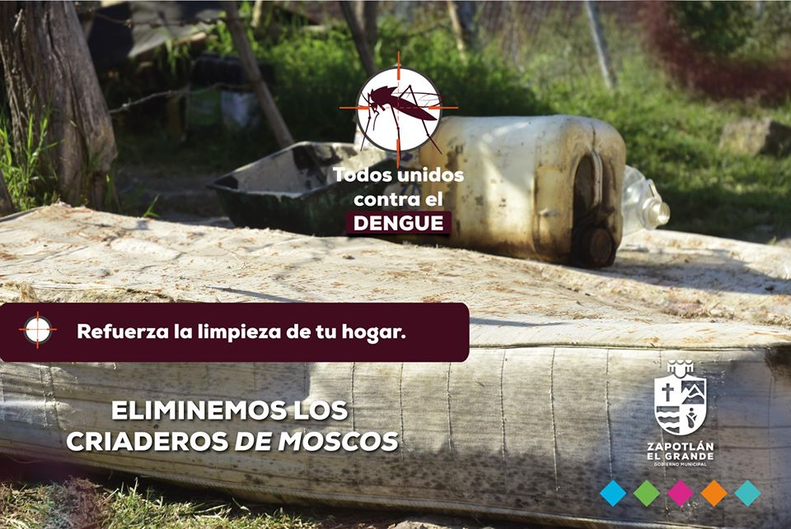

La imagen anterior, es un ejemplo de las acciones que semana a semana se estará trabajando en el área de Comunicación Social haciendo públicos los comunicados a la ciudadanía en general para que se sumen a los esfuerzos de mantener la ciudad libre de cacharros.

Aunado a la batalla contra el coronavirus COVID-19, entre otras acciones que se ejecutaron, también se llevaron a cabo 6 seis mega sanitizaciones semanales, en el municipio, siendo la más reciente el pasado martes, 12 de mayo del año en curso, las cuales también sirven para eliminar al mosquito transmisor del dengue, tal como se corroboró en las participaciones de los integrantes del Consejo Municipal de Salud, entre ellos, el Dr. Israel Octavio Ortega Sánchez, el pasado 27 de abril del año en curso.

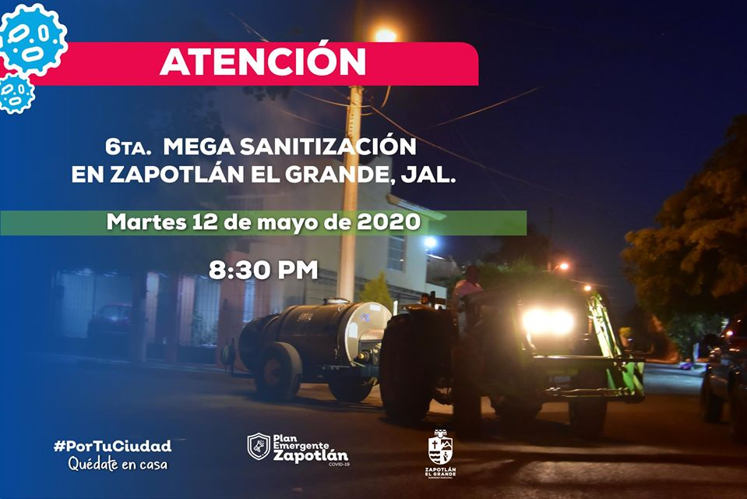

VII. Asimismo, la Comisión Edilicia Permanente de Desarrollo Humano, Salud Pública e Higiene y Combate a las Adicciones que presido, en conjunto con la Coordinación Municipal de Salud y el Consejo Municipal de Salud, seguiremos trabajando mensualmente para la toma de medidas y decisiones que más beneficien a fin de preservar la salud de los zapotlenses y/o el menor contagio de dengue.

VIII. Por lo anterior, es que considero necesario que este H. Pleno de Ayuntamiento, esté enterado de las medidas preventivas, ya que la salud de los zapotlenses no solo depende del sector salud, sino más bien, es un trabajo colectivo, en el que se requiere que estemos bien informados y preparados para trabajar en la prevención del dengue en nuestro beneficio.

Por lo tanto someto a consideración de este Honorable Pleno de Ayuntamiento el siguiente:

P U N T O D E A C U E R D O

ÚNICO:- SE TENGA AL PRESIDENTE DE LA COMISIÓN EDILICIA PERMANENTE DE DESARROLLO HUMANO, SALUD PÚBLICA E HIGIENE Y COMBATE A LAS ADICCIONES, HACIENDO DEL CONOCIMIENTO A LOS INTEGRANTES DEL PLENO DEL H. AYUNTAMIENTO DE ZAPOTLÁN EL GRANDE, JALISCO, QUE HA DADO A CONOCER LAS MEDIDAS PREVENTIVAS CONTRA EL DENGUE.

A T E N T A M E N T E
“2020, AÑO MUNICIPAL DE LAS ENFERMERAS”
“2020, AÑO DEL 150 ANIVERSARIO DEL NATALICIO DEL CIENTÍFICO JOSÉ MARÍA ARREOLA MENDOZA”
Ciudad Guzmán, Municipio de Zapotlán el Grande, Jalisco, A 15 de mayo de 2020.

LIC. VICENTE PINTO RAMÍREZ
Regidor PRESIDENTE

https://www.who.int/denguecontrol/control_strategies/es/
https://www.youtube.com/watch?v=ofa1W_CyHhk

C.c.p.- ARCHIVO
VPR/mgv

